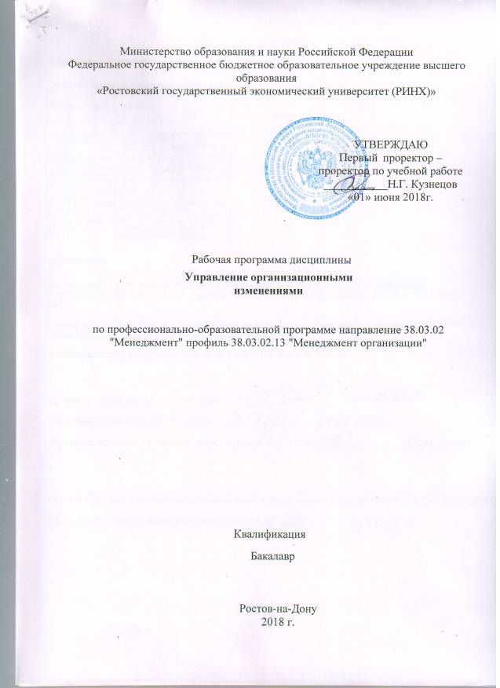
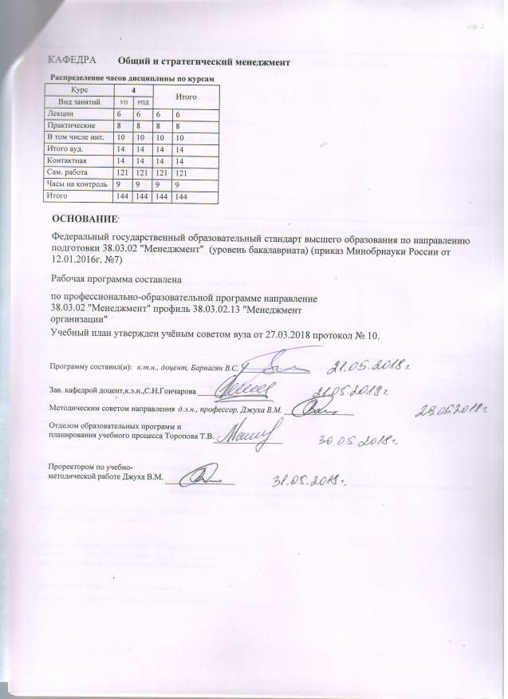
УП: z38.03.02.13_1.plx |  |  |  |  | стр. 3
 |  | Визирование РПД для исполнения в очередном учебном году
Отдел образовательных программ и планирования учебного процесса Торопова Т.В. __________

Рабочая программа пересмотрена, обсуждена и одобрена для исполнения в 2019-2020 учебном году на заседании кафедры Общий и стратегический менеджмент

Зав. кафедрой доцент,к.э.н.,С.Н.Гончарова _________________

Программу составил(и): к.т.н., доцент, Барнагян В.С. _________________
 |  | Визирование РПД для исполнения в очередном учебном году
Отдел образовательных программ и планирования учебного процесса Торопова Т.В. __________

Рабочая программа пересмотрена, обсуждена и одобрена для исполнения в 2020-2021 учебном году на заседании кафедры Общий и стратегический менеджмент

Зав. кафедрой доцент,к.э.н.,С.Н.Гончарова _________________

Программу составил(и): к.т.н., доцент, Барнагян В.С. _________________
 |  | Визирование РПД для исполнения в очередном учебном году
Отдел образовательных программ и планирования учебного процесса Торопова Т.В. __________

Рабочая программа пересмотрена, обсуждена и одобрена для исполнения в 2021-2022 учебном году на заседании кафедры Общий и стратегический менеджмент

Зав. кафедрой: доцент,к.э.н.,С.Н.Гончарова _________________

Программу составил(и): к.т.н., доцент, Барнагян В.С. _________________
 |  | Визирование РПД для исполнения в очередном учебном году
Отдел образовательных программ и планирования учебного процесса Торопова Т.В. __________

Рабочая программа пересмотрена, обсуждена и одобрена для исполнения в 2022-2023 учебном году на заседании кафедры Общий и стратегический менеджмент

Зав. кафедрой: доцент,к.э.н.,С.Н.Гончарова _________________

Программу составил(и): к.т.н., доцент, Барнагян В.С. _________________

УП: z38.03.02.13_1.plx |  |  |  | стр. 4
1. ЦЕЛИ ОСВОЕНИЯ ДИСЦИПЛИНЫ
1.1 | Цели освоения дисциплины: получение системы знаний в области управления организационными изменениями, навыков по преодолению сопротивления при осуществлении преобразований, а также использования инструментов анализа среды функционирования организации.
1.2 | Задачи:проводить анализ операционной деятельности организации и использовать его результаты для подготовки управленческих решений;изучить особенности реализации важнейших функций менеджмента при преодолении сопротивления изменениям;находить и оценивать новые рыночные возможности и формулировать бизнес-идею.
2. МЕСТО ДИСЦИПЛИНЫ В СТРУКТУРЕ ОБРАЗОВАТЕЛЬНОЙ ПРОГРАММЫ
Цикл (раздел) ООП: |  | Б1.В
2.1 | Требования к предварительной подготовке обучающегося:
2.1.1 | Необходимыми условиями для успешного освоения дисциплины являются навыки,знания,умения,полученные в результате изучения дисциплин :Регулирование социально-трудовых отношений,Технологический аспект в управлении персоналом,Управление трудовыми ресурсами.
2.2 | Дисциплины и практики, для которых освоение данной дисциплины (модуля) необходимо как предшествующее:
2.2.1 | Бизнес-планирование
2.2.2 | Корпоративное управление и корпоративная социальная ответственность
2.2.3 | Противодействие финансированию терроризма
2.2.4 | Технологии консалтинга
2.2.5 | Управленческое консультирование
2.2.6 | Финансовый мониторинг
3. ТРЕБОВАНИЯ К РЕЗУЛЬТАТАМ ОСВОЕНИЯ ДИСЦИПЛИНЫ
ОПК-3: способностью проектировать организационные структуры, участвовать в разработке стратегий управления человеческими ресурсами организаций, планировать и осуществлять мероприятия, распределять и делегировать полномочия с учетом личной ответственности за осуществляемые мероприятия
Знать:
Типы организаций и способы проектирования организационных структур, стратегии управления человеческими ресурсами, методами планирования и осуществления необходимых мероприятий, делегирования полномочий
Уметь:
Проектировать организационные структуры, разрабатывать стратегии управления человеческими ресурсами, планировать и осуществлять необходимые мероприятия, делегировать полномочия
Владеть:
Методами проектирования организационных структур, стратегиями управления человеческими ресурсами, планирования и осуществление необходимых мероприятий, делегированием полномочий
ПК-6: способностью участвовать в управлении проектом, программой внедрения технологических и продуктовых инноваций или программой организационных изменений
Знать:
Методы разработки, укрупненной оценки бизнес-проекта и особенности внедрения продуктовых инноваций или программой организационных изменений
Уметь:
Разрабатывать и управлять программами внедрения технологических и продуктовых инноваций или программой организационных изменений
Владеть:
Методами разработки программы создания, внедрения технологических и продуктовых инноваций и укрупненной оценки бизнес-проекта изменений
ПК-8: владением навыками документального оформления решений в управлении операционной (производственной) деятельности организаций при внедрении технологических, продуктовых инноваций или организационных изменений
Знать:
знать основы документального оформления решений
Уметь:
уметь правильно оформлять принятые решения при внедрении инноваций
Владеть:
владеть навыками оформления принятия решения при внедрении инноваций, навыками управления деятельностью

УП: z38.03.02.13_1.plx |  |  |  |  |  |  |  |  | стр. 5
ПК-13: умением моделировать бизнес-процессы и использовать методы реорганизации бизнес-процессов в практической деятельности организаций
Знать:
Методы моделирования и реорганизации бизнес-процессов
Уметь:
моделировать и реорганизовывать бизнес - процессы в практической деятельности организаций
Владеть:
навыками моделирования и реорганизации бизнес-процессов
ПК-17: способностью оценивать экономические и социальные условия осуществления предпринимательской деятельности, выявлять новые рыночные возможности и формировать новые бизнес-модели
Знать:
Особенности функционирования и оценки экономических и социальных условий осуществления предпринимательской деятельности, выявлять новые рыночные возможности и формировать новые бизнес-идеи
Уметь:
Оценивать экономические и социальные условия осуществления предпринимательской деятельности, выявлять новые рыночные возможности и формировать новые бизнес-модели
Владеть:
Методами анализа экономических и социальных условий осуществления предпринимательской деятельности, навыками выявления новых рыночных возможностей и формирования новых бизнес-моделей
4. СТРУКТУРА И СОДЕРЖАНИЕ ДИСЦИПЛИНЫ (МОДУЛЯ)
Код занятия | Наименование разделов и тем /вид занятия/ | Семестр / Курс |  | Часов | Компетен-  ции | Литература | Интер акт. | Примечание
 | Раздел 1. Основные концепции изменений в организации
1.1 | «Основные понятия, предмет и методы дисциплины «Управление организационными изменениями». Управленческая деятельность. Ее основные специфические черты. Цели и задачи управленческой деятельности в области управления изменениями. Основные направления (функции) управленческой деятельности в данной сфере. Предмет, основные понятия и методы дисциплины «Управление изменениями». Место изучаемой дисциплины среди других дисциплин и соотношение с ними. Управление организационными изменениями традиционной и современной корпораций «Принятие решений в организациях в условиях изменений». Особенности процесса принятия решений в условиях реализации изменений в организации. Четыре подхода к процессу принятия решений: подход на основе теории управления, модель Карнеги, модель инкрементального процесса принятия решения, модель «мусорного ящика». Возможные последствия применения отдельных подходов на практике. /Лек/ | 4 |  | 2 | ОПК-3 ПК- 6 ПК-8 ПК- 13 ПК-17 | Л1.1 Л1.2 Л2.1 Л2.2  Э1 Э2 | 0

УП: z38.03.02.13_1.plx |  |  |  |  |  |  |  |  | стр. 6
1.2 | «Основные методы проведения изменений в организациях». Основные методики осуществления перестроек в организациях. Незапланированные изменения и их характер. Понятие «планируемая перестройка». Основные черты развивающихся систем. Модель организационного развития по Л. Грейнеру. Модель жизненного цикла организации И. Адизеса. Система управления развитием организации (СУР). Требования к СУР. Пятиэтапная модель осуществления изменений Бостонской Консалтинговой Группы. «Принятие решений в организациях в условиях изменений». Особенности процесса принятия решений в условиях реализации изменений в организации. Четыре подхода к процессу принятия решений: подход на основе теории управления, модель Карнеги, модель инкрементального процесса принятия решения, модель «мусорного ящика». Возможные последствия применения отдельных подходов на практике. «Модели стратегий изменений»  Осуществление изменений как сложный комплекс процессов и процедур, направленных на внедрение и проведение перемен в организации. Факторы, от которых зависит подход к осуществлению изменений. Основные виды стратегий изменений. Модели управления организационными изменениями: модель («стабильности») изменений (К. Левин), модель «переходного периода», модель «постепенного наращивания», модель EASIER («Шесть шагов»), модель стратегических изменений «Калейдоскоп» (В. Хоу-Хейли и Дж. Балоган), модель 6W, модель «Функциональные проблемы» (Ф. Лиден), модель «Организационная структура» (Д. Кац и Р. Канн), модель «7S» (McKinsey), модель 7 уровней изменений М. Портера, теории «Е» и «О» организационных изменений (М. Бир и Н. Нориа), «биологическая» модель преобразования бизнеса (4R) (Ф. Гуияр и Дж. Келли). /Лек/ | 4 |  | 2 | ОПК-3 ПК- 6 ПК-8 ПК- 13 ПК-17 | Л1.1 Л1.2 Л2.1 Л2.2  Э1 Э2 | 0
1.3 | «Основные понятия, предмет и методы дисциплины «Управление изменениями»» Командная работа:  - найти и представить (в виде интеллект карты или ppt-презентации) примеры из современной практики управления российскими предприятиями, подтверждающие или опровергающие положения статьи В. Токарева.  /Пр/ | 4 |  | 2 | ОПК-3 ПК- 6 ПК-17 | Л1.1 Л1.2 Л2.1 Л2.2  Э1 Э2 | 2

УП: z38.03.02.13_1.plx |  |  |  |  |  |  |  |  | стр. 7
1.4 | «Изменение с точки зрения организаций»  − разработать и представить интеллектуальные карты по вопросам эволюционного развития организационных структур, привести примеры компаний, организационные структуры которых отражают эту эволюцию;  - проанализировать кейс (конкретную ситуацию) о корпорации Starbucks  /Пр/ | 4 |  | 2 | ОПК-3 ПК- 6 ПК-17 | Л1.1 Л1.2 Л2.1 Л2.2  Э1 Э2 | 2
1.5 | «Планирование изменения в организации»  Структурные изменения в организации. Особенности процесса планирования изменений в организации. Требования к стратегиям изменений. Учет особенностей процесса реализации стратегий управления изменениями.  Доклады и сообщения по заинтересовавшей типологии стратегии осуществления изменений.  /Пр/ | 4 |  | 2 | ОПК-3 ПК- 6 ПК-8 ПК- 13 ПК-17 | Л1.1 Л1.2 Л2.1 Л2.2  Э1 Э2 | 2
1.6 | Становление теории управления организационным развитием: предмет, объект, методы.Как организационная культура компании может повлиять на процесс осуществления изменений. Перечислите основные методы преодоления сопротивления изменениям, проанализируйте их достоинства и недостатки. Какие виды стратегий осуществления изменений Вы знаете. /Ср/ | 4 |  | 20 | ОПК-3 ПК- 6 ПК-17 | Л1.1 Л1.2 Л2.1 Л2.2  Э1 Э2 | 0
1.7 | Предмет и метод управления организационными изменениями. Кратко охарактеризуйте каждую из них. Что нужно учитывать при выборе стратегии изменений. Какие основные принципы управления процессом изменений Вам известны. Перечислите и кратко охарактеризуйте основные формы систем для проведения изменений. /Ср/ | 4 |  | 10 | ОПК-3 ПК- 6 ПК-17 | Л1.1 Л1.2 Л2.1  Э1 Э2 | 0
1.8 | Организация как социально- экономическая система.Особенности мониторинга и контроля процесса изменений.  Основные методики мониторинга и контроля процесса изменений.  Использование конфронтации для достижения положительных результатов в процессе изменения организации. /Ср/ | 4 |  | 15 | ОПК-3 ПК- 6 ПК-17 | Л1.1 Л1.2 Л2.1 Л2.2  Э1 Э2 | 0

УП: z38.03.02.13_1.plx |  |  |  |  |  |  |  |  | стр. 8
1.9 | Становление теории управления развитием как фундаментальной основой организационных изменений. Зачем компании должны заниматься организационным развитием. Как происходит развитие организаций. Каковы основные методы проведения изменений в организациях. Организация как социально- экономическая система.Особенности мониторинга и контроля процесса изменений.  Основные методики мониторинга и контроля процесса изменений.  Использование конфронтации для достижения положительных результатов в процессе изменения организации. /Ср/ | 4 |  | 12 | ОПК-3 ПК- 6 ПК-17 | Л1.1 Л1.2 Л2.1 Л2.2  Э1 Э2 | 0
Раздел 2. Управление знанием и организационным
обучением
2.1 | «Управление знаниями и организационным обучением.Правильность выбора способов мониторинга и контроля процесса изменений, возможные проблемы и ошибки. Мероприятия, которые можно осуществлять в целях мониторинга изменений. Использование конфронтации для достижения положительных результатов в процессе изменения организации.» «Мониторинг и контроль процесса изменений»  Предметные области оценок и их характеристика.Особенности мониторинга и контроля процесса изменений. Предметные  области оценок и их характеристика. Основные методики мониторинга и  контроля процесса изменений. Сущность методов помощи в процессе  осуществления изменений. /Лек/ | 4 |  | 2 | ОПК-3 ПК- 6 ПК-8 ПК- 13 ПК-17 | Л1.1 Л1.2 Л2.1 Л2.2  Э1 Э2 | 2
2.2 | «Сокращение рисков при реализации стратегии организационных изменений».  Групповая работа:  Матрицы стратегических изменений с учетом риска. Основные индикаторы оценки рисков и методы управления рисками. «Управление знаниями и организационным обучением».  Концепция и основные черты обучающейся/ научающейся организации (learning organization). Факторы развития способностей организации к обучению (Х. Рамперсад). Деловая игра. /Пр/ | 4 |  | 2 | ОПК-3 ПК- 6 ПК-17 | Л1.1 Л1.2 Л2.1 Л2.2  Э1 Э2 | 2
2.3 | Понятие о корпоративной культуре.Сущность модели «EASIER» и основные элементы данной модели.  Модель системной технологии вмешательства (СТВ) как один из методов семейства “системных подходов” и её основные фазы.  Особенности процесса планирования изменений в организации. /Ср/ | 4 |  | 14 | ОПК-3 ПК- 6 ПК-17 | Л1.1 Л1.2 Л2.1 Л2.2  Э1 Э2 | 0

УП: z38.03.02.13_1.plx |  |  |  |  |  |  |  |  | стр. 9
2.4 | Модель корпоративной культуры Э. Шайна.Основные формы систем для проведения изменений в организации: их сущность и условия, в которых необходимо их применять.Модели изменений Левина и Бекхарда.Модели изменений Тюрли и Бира.Характеристика модели «переходного периода». /Ср/ | 4 |  | 15 | ОПК-3 ПК- 6 ПК-8 ПК- 13 ПК-17 | Л1.1 Л1.2 Л2.1 Л2.2  Э1 Э2 | 0
2.5 | Функции корпоративной культуры и их диалектика.Сущность стратегии изменений.Цель разработки и реализации стратегии изменений.Основные виды стратегий изменений.Основные принципы управления процессом изменений и их характеристика. /Ср/ | 4 |  | 20 | ОПК-3 ПК- 6 ПК-17 | Л1.1 Л1.2 Л2.1 Л2.2  Э1 Э2 | 0
2.6 | Методы диагностики корпоративной культуры.Необходимость формирования личностного состава участников процесса изменений.Проявление возражения против изменений и способы с ним справиться.Характеристика альтернативных подходов: применение власти, переподготовка специалистов, применение разумных расчетов.Факторы, от которых зависит подход к осуществлению изменений. /Ср/ | 4 |  | 15 | ОПК-3 ПК- 6 ПК-8 ПК- 13 ПК-17 | Л1.1 Л1.2 Л2.1 Л2.2  Э1 Э2 | 0
2.7 | /Экзамен/ | 4 |  | 9 | ОПК-3 ПК- 6 ПК-8 ПК- 13 ПК-17 | Л1.1 Л1.2 Л2.1 Л2.2  Э1 Э2 | 0
5. ФОНД ОЦЕНОЧНЫХ СРЕДСТВ
5.1. Фонд оценочных средств для проведения промежуточной аттестации
Вопросы к экзамену
1. Управленческая деятельность: понятие и основные специфические черты.
2. Цели и задачи управленческой деятельности в области управления изме нениями.
3. Ключевые положения об изменениях для организации.
4. Характеристика основных изменений организации.
5. Классификация изменений.
6. Особенности управления плановым изменением и управления динамическим изменением.
7. Основные методики осуществления перестроек в организациях.
8. Незапланированные изменения и их характер.
9. Понятие «планируемая перестройка».
10. Понятия «навязанные изменения» и «изменения с участием».
11. Характерные черты изменений с использованием переговоров.
12. Модель процесса управления организационными изменениями, разработанная Л.Данко.
13. Модель процесса успешного управления организационными изменениями, разработанная Л.Грейнером.
14. Модель развития жизненного цикла, разработанная И.Адизесом.
15. Пятиэтапная модель осуществления изменений Бостонской Консалтинговой Группы.
16. Особенности понятия «сопротивление переменам».
17. Причины сопротивления. Характеристика личных и структурных барьеров.
18. Типы негативного отношения к изменениям и способы их преодоления С. Хеллера.
19. Шесть способов преодоления сопротивления, их достоинства и недостатки, особенности использования данных способов на практике.
20. Особенности процесса принятия решений в условиях реализации изменений в организа-ции.
21. Общий метод получения поддержки изменений и его основные аспекты.
22. Необходимость формирования личностного состава участников процесса изменений.
23. Проявление возражения против изменений и способы с ним спра-виться.
24. Характеристика альтернативных подходов: применение власти, переподготовка специалистов, применение ра-зумных расчетов.
25. Факторы, от которых зависит подход к осуществлению изменений.
26. Сущность стратегии изменений.
27. Цель разработки и реализации стратегии изменений.

УП: z38.03.02.13_1.plx |  |  |  |  |  |  | стр. 10
28. Основные виды стратегий изменений.
29. Основные принципы управления процессом изменений и их характеристика.
30. Роль руководства в управлении изменениями.
31. Необходимость создания специальных структур для проведения изменений.
32. Основные формы систем для проведения изменений в организации: их сущность и условия, в которых необходимо их применять.
33. Модели изменений Левина и Бекхарда.
34. Модели изменений Тюрли и Бира.
35. Характеристика модели «переходного периода».
36. Сущность модели «EASIER» и основные элементы данной модели.
37. Модель системной технологии вмешательства (СТВ) как один из методов семейства “системных подходов” и её основные фазы.
38. Особенности процесса планирования изменений в организации.
39. Особенности мониторинга и контроля процесса изменений.
40. Основные методики мониторинга и контроля процесса изменений.
41. Использование конфронтации для достижения положительных результатов в процессе изменения организации.
42. Зачем компании должны заниматься организационным развитием.
43. Как происходит развитие организаций.
44. Каковы основные методы проведения изменений в организациях.
45. Как организационная культура компании может повлиять на процесс осуществления изменений.
46. Перечислите основные методы преодоления сопротивления изменениям, проанализируйте их достоинства и недостатки.
47. Какие виды стратегий осуществления изменений Вы знаете. Кратко охарактеризуйте каждую из них.
48. Что нужно учитывать при выборе стратегии изменений.
49. Какие основные принципы управления процессом изменений Вам известны.
50. Перечислите и кратко охарактеризуйте основные формы систем для проведения изменений.
5.2. Фонд оценочных средств для проведения текущего контроля
Структура и содержание фонда оценочных средств представлены в Приложении 1 к рабочей программе дисциплины
6. УЧЕБНО-МЕТОДИЧЕСКОЕ И ИНФОРМАЦИОННОЕ ОБЕСПЕЧЕНИЕ ДИСЦИПЛИНЫ (МОДУЛЯ)
6.1. Рекомендуемая литература
6.1.1. Основная литература
 | Авторы, составители |  | Заглавие |  | Издательство, год | Колич-во
Л1.1 | Долятовский В. А., Барнагян В. С. |  | Управленческое консультирование: учеб. пособие |  | Ростов н/Д: Изд-во РГЭУ (РИНХ), 2016 | 64
Л1.2 | Никулина, Н.Н. |  | Финансовый менеджмент организации. Теория и практика: учебное пособие / Н.Н. Никулина, Д.В. Суходоев, Н.Д. Эриашвили [Электронный ресурс]. - URL: http://biblioclub.ru/index.php? page=book&id=118153 |  | М. : Юнити-Дана, 2015 | http://biblioclub.ru/ - неограниченный доступ для зарегистрированн ых пользователей
6.1.2. Дополнительная литература
 | Авторы, составители |  | Заглавие |  | Издательство, год | Колич-во
Л2.1 | Барнагян В. С. |  | Организационная культура: учеб. пособие |  | Ростов н/Д: Изд-во РГЭУ (РИНХ), 2015 | 69
Л2.2 | Медведев, А.Г. |  | Международный менеджмент: стратегические решения в многонациональных компаниях : учебник [Электронный ресурс]. - URL: http://biblioclub.ru/index.php? page=book&id=458070 |  | СПб. : Высшая школа менеджмента, 2014 | http://biblioclub.ru/ - неограниченный доступ для зарегистрированн ых пользователей
6.2. Перечень ресурсов информационно-телекоммуникационной сети "Интернет"
Э1 | Федеральный образовательный портал «Экономика. Социология. Менеджмент // Электронный ресурс [Режим доступа: свободный] http://ecsocman.hse.ru/
Э2 | Журнал «Менеджмент в России и за рубежом» // Электронный ресурс [Режим доступа: свободный] http:// http://www.mevriz.ru/
6.3. Перечень программного обеспечения
6.3.1 |  | Microsoft Office
6.4 Перечень информационных справочных систем
6.4.1 |  | Консультант +
7. МАТЕРИАЛЬНО-ТЕХНИЧЕСКОЕ ОБЕСПЕЧЕНИЕ ДИСЦИПЛИНЫ (МОДУЛЯ)

УП: z38.03.02.13_1.plx |  |  | стр. 11
7.1 | Помещения для проведения всех видов работ, предусмотренных учебным планом, укомплектованы необходимой специализированной учебной мебелью и техническими средствами обучения. Для проведения лекционных занятий используется демонстрационное оборудование.
8. МЕТОДИЧЕСКИЕ УКАЗАНИЯ ДЛЯ ОБУЧАЮЩИХСЯ ПО ОСВОЕНИЮ ДИСЦИПЛИНЫ (МОДУЛЯ)
Методические указания по освоению дисциплины представлены в Приложении 2 к рабочей программе дисциплины.

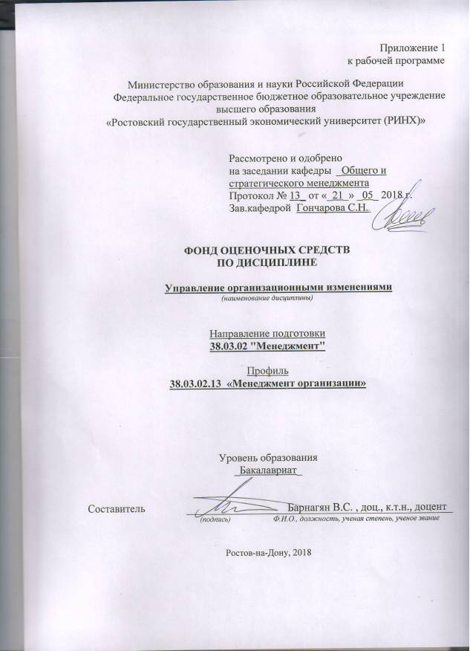

Оглавление

1 Перечень компетенций с указанием этапов их формирования в процессе освоения образовательной программы 3
2 Описание показателей и критериев оценивания компетенций на различных этапах их формирования, описание шкал оценивания 3
3 Типовые контрольные задания или иные материалы, необходимые для оценки знаний, умений, навыков и (или) опыта деятельности, характеризующих этапы формирования компетенций в процессе освоения образовательной программы 6
4 Методические материалы, определяющие процедуры оценивания знаний, умений, навыков и (или) опыта деятельности, характеризующих этапы формирования компетенций 6

1 Перечень компетенций с указанием этапов их формирования в процессе освоения образовательной программы

Перечень компетенций с указанием этапов их формирования представлен в п. 3. «Требования к результатам освоения дисциплины» рабочей программы дисциплины.

2 Описание показателей икритериев оценивания компетенций на различных этапах их формирования, описание шкал оценивания

2.1 Показатели и критерии оценивания компетенций:
ЗУН, составляющие компетенцию | Показатели оценивания | Критерии оценивания | Средства оценивания
ОПК-3 ,Способность проектировать организационные структуры, участвовать в разработке стратегий управления человеческими ресурсами организаций, планировать и осуществлять мероприятия, распределять и делегировать полномочия с учетом личной ответственности за осуществляемые мероприятия
З способы проектирования организационных структур;  У осуществлять мероприятия, распределять и делегировать полномочия с учетом личной ответственности за осуществляемые мероприятия  В методами разработки стратегий управления человеческими ресурсами организаций, и планировать мероприятия. | составленный обзор, аннотация, письменный перевод, поиск и сбор необходимой литературы, использование различных баз данных, использование современных информационно- коммуникационных технологий и глобальных информационных ресурсов | полнота и содержательность ответа; умение приводить примеры; умение отстаивать свою позицию; умение пользоваться дополнительной литературой при подготовке к занятиям; соответствие представленной в ответах информации материалам лекции и учебной литературы, сведениям из информационных ресурсов Интернет; обоснованность обращения к базам данных;целенаправленность поиска и отбора | Т – тест, ДИ – деловая игра, С- Собеседование, КР – круглый стол, Р- реферат (1 по 2)
ПК-6,Способность участвовать в управлении проектом, программой внедрения технологических и продуктовых инноваций или программой организационных изменений
З особенности управления проектом  У разрабатывать программы внедрения технологических и продуктовых инноваций или программы организационных изменений  В методами управления проектом | составленный обзор, аннотация, письменный перевод, поиск и сбор необходимой литературы, использование различных баз данных, использование современных информационно- коммуникационных технологий и глобальных информационных ресурсов | полнота и содержательность ответа; умение приводить примеры; умение отстаивать свою позицию; умение пользоваться дополнительной литературой при подготовке к занятиям; соответствие представленной в ответах информации материалам лекции и учебной литературы, сведениям из информационных ресурсов Интернет; обоснованность обращения к базам данных;целенаправленность поиска и отбора | Т – тест, ДИ – деловая игра, С- Собеседование, КР – круглый стол, Р- реферат (3 по 5)
ПК-8, Владеть навыками документального оформления решений в управлении операционной (производственной) деятельности организаций при внедрении технологических, продуктовых инноваций или организационных изменений
З методы документального оформления решений в управлении операционной (производственной) деятельности организаций при внедрении технологических, продуктовых инноваций или организационных изменений;  У обеспечивать документальное оформление решений в управлении операционной (производственной) деятельности организаций;  В навыками документального оформления решений в управлении операционной (производственной) деятельности организаций. | составленный обзор, аннотация, письменный перевод, поиск и сбор необходимой литературы, использование различных баз данных, использование современных информационно- коммуникационных технологий и глобальных информационных ресурсов | полнота и содержательность ответа; умение приводить примеры; умение отстаивать свою позицию; умение пользоваться дополнительной литературой при подготовке к занятиям; соответствие представленной в ответах информации материалам лекции и учебной литературы, сведениям из информационных ресурсов Интернет; обоснованность обращения к базам данных;целенаправленность поиска и отбора | Т – тест, ДИ – деловая игра, С- Собеседование, КР – круглый стол, Р- реферат (6 по 8)
ПК-13, умением моделировать бизнес-процессы и использовать методы реорганизации бизнес-процессов в практической деятельности организаций
З методы моделирования бизнес-процессов;  У моделировать бизнес-процессы;  В навыками использования методов реорганизации бизнес-процессов в практической деятельности организаций. | составленный обзор, аннотация, письменный перевод, поиск и сбор необходимой литературы, использование различных баз данных, использование современных информационно- коммуникационных технологий и глобальных информационных ресурсов | полнота и содержательность ответа; умение приводить примеры; умение отстаивать свою позицию; умение пользоваться дополнительной литературой при подготовке к занятиям; соответствие представленной в ответах информации материалам лекции и учебной литературы, сведениям из информационных ресурсов Интернет; обоснованность обращения к базам данных;целенаправленность поиска и отбора | Т – тест, ДИ – деловая игра, С- Собеседование, КР – круглый стол, Р- реферат (9 по 11)
ПК-17, Способность оценивать экономические и социальные условия осуществления предпринимательской деятельности, выявлять новые рыночные возможности и формировать новые бизнес-модели
З особенности оценки экономических и социальных условий осуществления предпринимательской деятельности  У выявлять новые рыночные возможности и формировать новые бизнес-модели  В методами формирования новых бизнес-моделей | составленный обзор, аннотация, письменный перевод, поиск и сбор необходимой литературы, использование различных баз данных, использование современных информационно- коммуникационных технологий и глобальных информационных ресурсов | полнота и содержательность ответа; умение приводить примеры; умение отстаивать свою позицию; умение пользоваться дополнительной литературой при подготовке к занятиям; соответствие представленной в ответах информации материалам лекции и учебной литературы, сведениям из информационных ресурсов Интернет; обоснованность обращения к базам данных;целенаправленность поиска и отбора | Т – тест, ДИ – деловая игра, С- Собеседование, КР – круглый стол,

2.2 Шкалы оценивания:
Текущий контроль успеваемости и промежуточная аттестация осуществляется в рамках накопительной балльно-рейтинговой системы в 100-балльной шкале:
84-100 баллов (оценка «отлично»)
67-83 баллов (оценка «хорошо»)
50-66 баллов (оценка «удовлетворительно»)
0-49 баллов (оценка «неудовлетворительно»)

3 Типовые контрольные задания или иные материалы, необходимые для оценки знаний, умений, навыков и (или) опыта деятельности, характеризующих этапы формирования компетенций в процессе освоения образовательной программы

Министерство образования и науки Российской Федерации
Федеральное государственное бюджетное образовательное учреждение высшего образования
«Ростовский государственный экономический университет (РИНХ)»

Кафедра Общего и стратегического менеджмента
^{(наименование кафедры)}

Вопросы к экзамену

по дисциплине Управление организационными изменениями
^{(наименование дисциплины)}
- Управленческая деятельность: понятие и основные специфические черты.
- Цели и задачи управленческой деятельности в области управления изменениями.
- Ключевые положения об изменениях для организации.
- Характеристика основных изменений организации.
- Классификация изменений.
- Особенности управления плановым изменением и управления динамическим изменением.
- Основные методики осуществления перестроек в организациях.
- Незапланированные изменения и их характер.
- Понятие «планируемая перестройка».
- Понятия «навязанные изменения» и «изменения с участием».
- Характерные черты изменений с использованием переговоров.
- Модель процесса управления организационными изменениями, разработанная Данко.
- Модель процесса успешного управления организационными изменениями, разработанная Л.Гейнером.
- Модель развития жизненного цикла, разработанная И.Адизесом.
- Пятиэтапная модель осуществления изменений Бостонской Консалтинговой Группы.
- Особенности понятия «сопротивление переменам».
- Причины сопротивления. Характеристика личных и структурных барьеров.
- Типы негативного отношения к изменениям и способы их преодоления С. Хеллера.
- Шесть способов преодоления сопротивления, их достоинства и недостатки, особенности использования данных способов на практике.
- Особенности процесса принятия решений в условиях реализации изменений в организации.
- Общий метод получения поддержки изменений и его основные аспекты.
- Необходимость формирования личностного состава участников процесса изменений.
- Проявление возражения против изменений и способы с ним справиться.
- Характеристика альтернативных подходов: применение власти, переподготовка специалистов, применение разумных расчетов.
- Факторы, от которых зависит подход к осуществлению изменений.
- Сущность стратегии изменений.
- Цель разработки и реализации стратегии изменений.
- Основные виды стратегий изменений.
- Основные принципы управления процессом изменений и их характеристика.
- Роль руководства в управлении изменениями.
- Необходимость создания специальных структур для проведения изменений.
- Основные формы систем для проведения изменений в организации: их сущность и условия, в которых необходимо их применять.
- Модели изменений Левина и Бекхарда.
- Модели изменений Тюрли и Бира.
- Характеристика модели «переходного периода».
- Сущность модели «EASIER» и основные элементы данной модели.
- Модель системной технологии вмешательства (СТВ) как один из методов семейства “системных подходов” и её основные фазы.
- Особенности процесса планирования изменений в организации.
- Особенности мониторинга и контроля процесса изменений.
- Основные методики мониторинга и контроля процесса изменений.
- Использование конфронтации для достижения положительных результатов в процессе изменения организации.
- Зачем компании должны заниматься организационным развитием.
- Как происходит развитие организаций.
- Каковы основные методы проведения изменений в организациях.
- Как организационная культура компании может повлиять на процесс осуществления изменений.
- Перечислите основные методы преодоления сопротивления изменениям, проанализируйте их достоинства и недостатки.
- Какие виды стратегий осуществления изменений Вы знаете. Кратко охарактеризуйте каждую из них.
- Что нужно учитывать при выборе стратегии изменений.
- Какие основные принципы управления процессом изменений Вам известны.
- Перечислите и кратко охарактеризуйте основные формы систем для проведения изменений.
Составитель ________________________ В.С. Барнагян
^{(подпись)}
«____»__________________20 г.

Примечание * Практическая(ое) задача/задание включается по усмотрению преподавателя.
К комплекту экзаменационных билетов прилагаются разработанные преподавателем и утвержденные на заседании кафедры критерии оценивания по дисциплине.

Критерии оценивания:
- оценка «отлично» выставляется, если студент знает и понимает смысл ответов на вопросы;
- оценка хорошо» выставляется, если студент понимает содержание вопросов, но не знает какие-то частные особенности обсуждаемой проблематики;
- оценка «удовлетворительно» если студент знает, но не понимает сущности обсуждаемых вопросов;
- оценка неудовлетворительно» если студент не знает ответа ни на один вопрос из билета.

Министерство образования и науки Российской Федерации
Федеральное государственное бюджетное образовательное учреждение высшего образования
«Ростовский государственный экономический университет (РИНХ)»

Кафедра Общего и стратегического менеджмента
^{(наименование кафедры)}

Тесты письменные и/или компьютерные*

по дисциплине «Управление организационными изменениями»
^{(наименование дисциплины)}
1. Банк тестов по модулям и (или) темам
Модуль 1 «Основные концепции изменений в организации»
Тема 1.1 «Основные понятия, предмет и методы дисциплины
1.Тестовое задание. К основным видам организационных изменений относится:
варианты ответов:
А. Изменение целей и продукта.
Б. Изменение структуры и технологии.
В. Верные ответы: "А", "Б".
Г. Изменение внешней среды.
2.Тестовое задание. В чем выражается основная цель изменений?
варианты ответов:
А. В повышении эффективности производства.
Б. В приспособлении к новым условиям хозяйствования.
В. В адаптации внешних факторов относительно внутренних параметров.
Г. В учете потребностей персонала.
Тема 1.2 «Изменение с точки зрения организаций».
1.Тестовое задание. Рациональный инкрементализм означает?
варианты ответов:
А. Стратегию малого предприятия.
Б. Теорию поэтапного проведения изменения.
В. Поддержание динамического равновесия с окружением.
Г. Специфическую форму бизнеса.
Д. Планирование организационных изменений.
2.Тестовое задание. К причинам организационных изменений относятся:
варианты ответов:
A. Зависимость внутренней и внешней среды организации.
Б. Наличие кризиса.
B. Убыточная работа предприятия.
Г. Верные ответы: "А", "Б".
Д. Верные ответы: "А", "В".
Тема 1.3 «Основные методы проведения изменений в организациях».
1.Тестовое задание. В модели конгруэнтности организационного поведения Надлера основными проблемами изменений считаются:
варианты ответов:
A. Соответствие стратегических целей и технологических возможностей предприятия.
Б. Определение ограничений на изменение.
B. Сопротивление изменениям.
Г. Власть и контроль.
2.Тестовое задание. Стадия регулярного менеджмента используется в описании:
варианты ответов:
A. Концепции фазовой трансформации бизнеса Грейнера.
Б. Модели жизненного цикла Адизеса.
B. Модели "кривая перемен" Дака.
Г. Ответы верны: "А", "Б".
Д. Ответы верны: "А", "В".
Тема 1.4 «Принятие решений в организациях в условиях изменений».
1. Тестовое задание. Оцените Ваше поведение в описанных ситуациях. Общаясь с другими — получить то, что мне надо; что происходит с другими — для меня не важно.
варианты ответов:
- Редко
- Иногда
- Эпизодически
- Обычно
- Часто
- Почти всегда
- Постоянно
2. Тестовое задание. Помните, что команда (особенно управленческая) обладает следующими преимуществами:
варианты ответов:
- Лучше решаются сложные, крупные, комплексные (междисциплинарные) проблемы.
- «Коллективный управляющий» вырабатывает больше идей, возрастает инновационный потенциал членов команд.
- Улучшаются межличностные отношения, снижаются стрессы.
- В команде вырабатывается терпимость, умение признавать мнение других, часто дискутировать, повышается способность к сотрудничеству.
- Создаются предпосылки для более быстрого решения проблемы преемственности в руководстве организацией.
- Команда может рисковать в большей степени, чем каждый ее член в отдельности.
- У команды в совокупности больше навыков и ресурсов, ей легче предвидеть проблемы и свести к минимуму возможные затраты.
- Коллективный подход — это признак сильного и решительного стиля управления.
Тема 1.5 «Поддержка изменений».
1. Тестовое задание. Если выбирать, усердно ли работать по какому-то заданию или очень мало, но все равно больше других, я предпочту последнее.
варианты ответов:
- Редко
- Иногда
- Эпизодически
- Обычно
- Часто
- Почти всегда
- Постоянно
2. Тестовое задание. Я не удовлетворен (а) отношением или деловой договоренностью, если другие также не удовлетворены
варианты ответов:
- Редко
- Иногда
- Эпизодически
- Обычно
- Часто
- Почти всегда
- Постоянно
Модуль 2 «Управление организационными изменениями»
Тема 2.1 «Модели стратегий изменений».
1. Тестовое задание. В модели конгруэнтности организационного поведения Надлера НЕ предполагается:
варианты ответов:
A. Анализ технологии, используемой в организации.
Б. Обеспечение участия в изменениях.
B. поддержание источников стабильности.
Г. Введение поощрений за нужное поведение.
Д. Все ответы не верны.
2. Тестовое задание. Принципиальное различие теории Е. Бира от теории Е. Нориа заключается:
варианты ответов:
A. В примате финансовых целей в изменениях.
Б. В вовлечении сотрудников в процесс принятия решений.
B. В участии консультантов в изменениях.
Г. Ответы верны: "А", "В".
Тема 2.2 «Сопротивление организационным изменениям в управлении».
1. Тестовое задание. Мне больше нравится, когда я и мои коллеги одинаково успевают
варианты ответов:
- Редко
- Иногда
- Эпизодически
- Обычно
- Часто
- Почти всегда
- Постоянно
2. Тестовое задание. Делая свою работу, я стараюсь основывать свои стандарты, меня не волнует, как другие делают свою работу
варианты ответов:
- Редко
- Иногда
- Эпизодически
- Обычно
- Часто
- Почти всегда
- Постоянно
Тема 2.3 «Эффективная стратегия как основополагающее условие конкурентоспособности организации».
1. Тестовое задание. Что такое Салем-сити в модели Адизеса?
варианты ответов:
A. Стадия развития в организации.
Б. Доминирование межличностных конфликтов.
B. В модели не используется.
Г. Ответы верны: "А", "Б".
2. Тестовое задание. Модель К. Левина включает следующие фазы:
варианты ответов:
A. Младенчество, расцвет, бюрократизацию и смерть.
Б. Младенчество, расцвет, бюрократизацию, аристократизм и смерть.
B. Размораживание, движение, замораживание.
Г. Ни один ответ не верен.
3. Тестовое задание. Кризис автономии в концепции фазовой трансформации бизнеса Грейнера:
A. Означает усиление самостоятельности обособленных подразделений.
Б. Означает отсутствие самостоятельности обособленных подразделений.
B. Отсутствует как понятие.
Г. Заканчивается переходом к этапу координации ресурсов.
Д. Ответы верны: "А", "Г".
4. Тестовое задание. Теория Е. Бира используется на практике:
A. При больших масштабах организации.
Б. При инициативном персонале.
B. При демократичном стиле управления.
Г. При автократичном стиле управления.
Д. Ответы верны: "А", "Г".
5. Тестовое задание. Модель К. Левина включает следующие фазы:
A. Младенчество, расцвет, бюрократизацию и смерть.
Б. Младенчество, расцвет, бюрократизацию, аристократизм и смерть.
B. Размораживание, движение, замораживание.
Г. Ни один ответ не верен.
6. Тестовое задание. Трехмерное пространство это:
A. Взаимодействие структурного , функционального и временного в организации.
Б. Компонент процесса преобразований по McRinsey.
B. Механизм описания организации.
Г. Важнейший элемент механизма проведения изменений.
7. Тестовое задание. Сопротивление изменениям объясняется:
A. Изменением в балансе власти.
Б. особенностями человеческой психики.
B. Ошибками в управлении.
Г. угрозой сложившимся социальным отношениям.
Д. Ответы верны: "А", "В", "Г".
8. Тестовое задание. Основные виды сопротивления включают::
A. Логическое, психологическое, технологическое.
Б. Логическое, психологическое, социальное.
B. Интуитивное социальное и логическое,
Г. Субъективное, объективное и ситуационное.
Д. Ответы: "Г", "В".
9. Тестовое задание. Преодоление сопротивления с помощью переговоров:
A. Необходимо при очевидных потерях у сотрудников.
Б. В большинстве случаев дорогостоящий метод.
B. используется при необходимости адаптации сотрудников.
Г. Сравнительно быстрое решение проблемы.
Д. Ответы: "А", "Б".
10. Тестовое задание.. Вовлечение сотрудников в изменения:
A. Требует много времени на процесс.
Б. Снижает эффективность изменения.
B. Приводит к возникновению проблем в будущем.
Г. Предпочтительнее принуждения.
Д. Ответы: "А", "Б".
11. Тестовое задание. Организационная культура это
A. Элемент внешней среды организации.
Б. Набор правил, ценностей и принципов организационного поведения.
B. Один из объектов намеченного изменения.
Г. Объект внимания в "обучающейся организации".
Д. Ответы: "Г", "Б".
12. Тестовое задание. Культура жесткого подхода предполагает
A. Высокий риск деятельности и быструю реакцию на события.
Б. Небольшой риск деятельности и быструю реакцию на события.
B. Высокий риск деятельности и длительную реакцию на события.
Г. Небольшой риск деятельности и длительную реакцию на события.
Д. Верных ответов нет
13. Тестовое задание. Организационная культура:
A. Придает здравый смысл.
Б. Стабилизирует социальную систему.
B. Упрощает задачи управления.
Г. Верны ответы "А", "Б".
14. Тестовое задание. Сущность организационной культуры по Шайну заключается:
A. В артефактах.
Б. В базовых предположениях.
B. В разделяемых ценностях.
Г. Ответы: "А", "Б".
Д. Ответа: "А", "Б", "В".
15. Тестовое задание. Обучающаяся организация обладает признаками:
A. Командное обучение.
Б. Формирование общего видения.
B. Системное мышление.
Г. Ответы "А", "Б",
Д. Ответы "А", "Б", "В".
16. Тестовое задание. Основные положения TQM:
A. Ориентация на процессы.
Б. Цепочки "поставщик -потребитель".
B. Изменение структуры контролирующих подразделений.
Г. Ответы: "А", "Б".
Д. Ответы: "А", "Б", "В".
17. Тестовое задание. Концепция TQM:
A. Зародилась в США.
Б. Зародилась в Японии.
B. Зародилась в Европе.
Г. Зародилась в США и дальнейшее развитие в Японии.
Д. Одновременно развивалась в США и Японии.
18. Тестовое задание. Причиной реструктуризации является:
A. Изменение стратегии компании.
Б. Изменение расписания работы.
B. Перераспределение ответственности подразделений.
Г. Завершение очередного производственного цикла.
Д. Верны ответы "А", "В".

2. Инструкция по выполнению
4. Критерии оценки:
- оценка «отлично» выставляется студенту, если правильных ответов - >=85%;
- оценка хорошо», если правильных ответов от 68 до 84% ;
- оценка «удовлетворительно» если правильных ответов от 50 до 67%;
- оценка неудовлетворительно» если правильных ответов менее 49%.
Составитель ________________________ В.С. Барнагян
^{(подпись)}
«____»__________________20 г.

Оформление задания для деловой (ролевой) игры

Министерство образования и науки Российской Федерации
Федеральное государственное бюджетное образовательное учреждение высшего образования
«Ростовский государственный экономический университет (РИНХ)»

Кафедра Общего и стратегического менеджмента
^{(наименование кафедры)}

Деловая (ролевая) игра

по дисциплине Управление организационными изменениями
^{(наименование дисциплины)}
1 Тема (проблема, ситуация)

«Можно ли измерить сопротивление изменениям?»

Как правило, возникновение этих явлений связывают с нежеланием сотрудников что-либо менять в организациях или подразделениях, работа в которых их устраивает. Последнее очень важно, поскольку, если сотрудников не устраивает текущее положение дел и предлагаемые изменения решают их проблемы, сопротивление не возникает, несмотря на то, что им приходится какое-то время задерживаться на работе и осваивать новые процедуры и методы.
Например, если вся обработка информации с момента создания фирмы велась вручную и при увеличении масштабов деятельности в несколько раз сотрудники начинают задыхаться под горой бумаг, аналитика хромает, информация задерживается и все уже только и думают об информационной системе, новость о том, что решение руководства о ее внедрении наконец принято, воспринимается с облегчением, и сотрудники сами решают «посидеть в субботу, чтобы ввести данные в систему и с понедельника нормально работать».
Но если в компании уже есть информационная система, своя, родная, выстраданная, которую сами создавали, которую писали под отработанные процедуры и которая вполне устраивает сотрудников с точки зрения решения задач сегодняшнего дня, а руководство решает купить стандартный пакет, поскольку «у него больше возможностей и он поднимет конкурентоспособность в глазах западных коллег», надо ожидать трудностей.
Потому что обидно, когда большая работа оказывается никому не нужной; потому что сотрудники не верят, что будет лучше (текущая ситуация вполне их устраивает), потому, что не хотят. Не хотят, чтобы Оно (руководство) решало Свои проблемы за счет создания проблем Им (сотрудникам). В результате вместо внедрения системы за шесть месяцев мучаются года два.
Так входят в противоречие экономическая эффективность и эффективность социальная. Особенно когда руководители стараются не замечать существования второго множителя в формуле оценки эффективности изменений. Социальная эффективность — это учет того самого человеческого фактора, важнейшего из ресурсов, с которым имеет дело организация.
В то же время никто из руководителей, с которыми я разговаривала на эту тему, не отрицал, что сопротивление изменениям существует. Однако, когда я просила проанализировать ситуацию очередной неудачи с точки зрения наличия сопротивления изменениям со стороны конкретных сотрудников, мои попытки часто наталкивались на яростное и неожиданное сопротивление.
Понятно, что на пути откровенного разговора с руководителями о возможном сопротивлении конкретных сотрудников предлагаемому решению стоит ряд препятствий.
Во-первых, сопротивление само по себе очень трудно диагностировать. Почему не продается новый продукт? Потому, что неверно оценили рынок, или потому, что успех нового продукта может поставить под угрозу инвестиции в старый продукт, а это скажется на благосостоянии целого подразделения?
Почему дает сбои новая информационная система? Потому, что версия — сырая, недоработанная, или потому, что эта система изменила статус части сотрудников организации и они не хотят с этим смириться?
Почему не удается успешно развиваться в регионах? Из-за ошибок в маркетинговой политике или потому, что это противоречит интересам менеджмента компании, у которого свое представление о стратегии развития?
В большинстве случаев на такие вопросы весьма трудно дать однозначный ответ.
Во-вторых, уверенность в своем коллективе, а тем более в своей команде, — основа успеха любого руководителя. Ушли те времена, когда руководитель мог быть экспертом по всем вопросам и принимать решения за любого своего заместителя по функции. Ключ к успеху компании сегодня — это управленческая команда, в которой каждый заместитель является профессионалом и обладает большей компетенцией в своей функциональной сфере, чем руководитель. Работа такой команды может строиться только на доверии.
Руководитель не может и не должен работать, допуская, что принимаемые его правой рукой решения основаны не столько на общем интересе компании, сколько на желании защитить ущемленное самолюбие.
Личные качества и история отношений могут либо частично компенсировать негативные последствия, либо усиливать их, но не отменять. Необходим инструмент, который может дать наглядное представление о степени ожидаемого сопротивления изменениям. Таким инструментом может служить карта сил влияния, которая построена на двух общеизвестных гипотезах:
1. Степень сопротивления человека зависит от того, насколько значительны внутренние изменения, которые необходимо человеку сделать, чтобы принять изменения внешние.
2. Степень влияния сотрудника на исход внедрения изменений зависит от его веса в организации.
В чем суть первой гипотезы?
Если организационное изменение для меня как сотрудника связано с заполнением новых форм, которые отличаются от старых, это, конечно, неприятно. Раньше я могла заполнять формы автоматически, одновременно слушая радио и разговаривая с коллегой, а теперь мне надо сосредоточиться, чтобы не сделать ошибку… Однако дальше легкого бурчания в период освоения новой привычки сопротивление не пойдет. Но если кроме новых форм изменились и процедуры работы и теперь, вместо того чтобы позвонить мне и узнать о состоянии контракта, любой сотрудник может сам залезть в информационную систему, а потом позвонить и отчитать меня за то, что опять забыл обновить базу к сроку, — это уже очень неприятно. Из важного человека, «сидящего» на нужной всем информации (как я себя осознаю), я превращаюсь в маленький винтик в организации, который каждый норовит «потуже затянуть».
А если при этом у меня поменялся коллектив и, не дай бог, руководитель, дело совсем плохо. Все наработки отношений, взаимодействий, условий работы — все то, что позволяло чувствовать себя в относительной безопасности и даже получать удовольствие от работы, — все выкинуто в мусорную корзину. Жизнь в организации надо начинать с начала. А это требует больших эмоциональных усилий, и никто не гарантирует положительный результат. Так растет сопротивление сотрудников тому, что заставляет их менять привычки и ощущение собственного «я» в компании.
Теперь представим, что мы имеем дело с человеком амбициозным, имеющим к тому же свои планы в жизни и в карьере, а грядущие изменения — перестройка организационной структуры — означают, что его позиция, скажем коммерческого директора, перестает существовать, поскольку компания переходит на управление по бизнес-единицам. И перед ним всего два варианта: или переходить на руководство одной из бизнес-единиц с понижением статуса, или становиться директором по логистике, то есть заниматься нелюбимым делом. Здесь лояльность к генеральному директору входит в противоречие с интересами и амбициями данного сотрудника.
Но легко ли коммерческому директору, который скоро станет бывшим, говорить откровенно об этом с генеральным, даже если они друзья детства. Не только не легко, но практически невозможно.
Во-первых, сам факт принятия такой структуры частично разрушил доверие к генеральному («...он же видел, что для меня нет места в новой структуре, почему же утвердил, может, отделаться хочет?»); во-вторых, у него вырвали опору под ногами, он растерян и злится (психологический контракт в сильных управленческих командах предусматривает учет интересов членов команды при принятии решений); в-третьих, в такой ситуации слишком опасно быть откровенным и говорить о своих желаниях и нежеланиях — можно получить обвинение в нелояльности. Ожидать от топ-менеджера, попавшего в такую ситуацию, поддержки начинаний можно лишь по наивности. Принятие изменений означает для него пересмотр всей системы собственных ценностей и жизненных планов (рисунок 1).
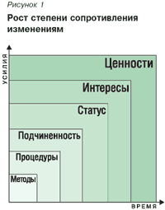
Усилия — это затраты сил и энергии работника, необходимые для того, чтобы принять изменения и спокойно (эффективно) работать в новой среде. В параметре «время» отражается продолжительность адаптации к новому. Если мы говорим об изменении ценностных ориентиров, время на адаптацию может быть сопоставимо с продолжительностью рабочей жизни человека.
В чем суть второй гипотезы?
Согласно популярной матрице человеческих ресурсов всех сотрудников организации с определенной долей субъективизма можно поместить в один из четырех квадрантов, в зависимости от текущего результата работы и способностей (рисунок 2).
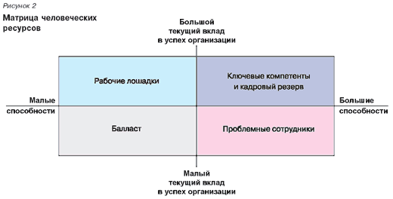
Таким образом, в любой организации есть какое-то количество балласта — сотрудников с неопределенными способностями и явно не желающими отдавать все силы на благо организации; рабочие лошадки — люди, преданные своему делу и организации, но достигшие максимума в применении своих способностей; проблемные сотрудники — яркие личности, по какой-то причине не мотивированные на работу в этой конкретной организации, и, наконец, надежда и опора любой компании — ключевые компетенты и кадровый резерв.
Соединение двух таблиц дает нам возможность построить карту сил влияния на процесс изменений (таблица 1).
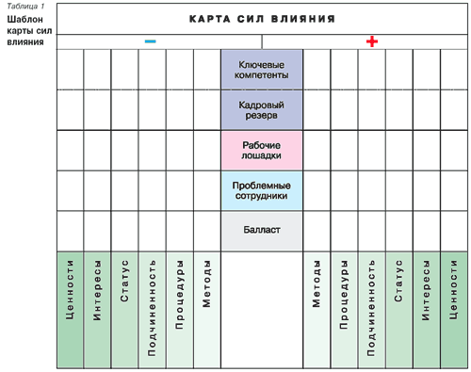
Как работать с этой картой?
Всех сотрудников, которых затрагивает процесс изменений, мы помещаем в один из квадрантов матрицы, в зависимости от того, к какой категории они относятся и что именно меняется для них при проведении изменений. Если изменения носят положительный характер, помещаем их в правую часть таблицы, если отрицательный — в левую.
Затем, используя таблицу с весовыми коэффициентами, определяем численное значение сил сопротивления и сил поддержки. Например, если при реорганизации у одного ключевого компетента меняется статус, это дает 1 х 5 = 5 баллов. Но если при этом пять человек получают повышение статуса, это дает 25 баллов. Таким образом, один из аспектов социальной эффективности положителен, и это говорит о позитивном результате изменения (таблица 2).
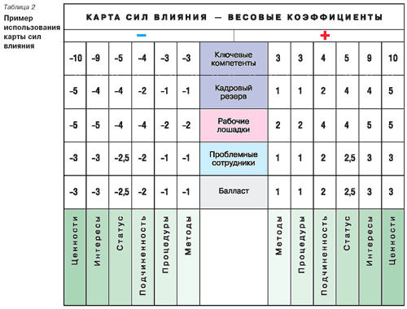
Совершенно не настаивая на точности таблицы с весовыми коэффициентами, поскольку это не более чем некие систематизированные наблюдения, можно отметить, что реальные проблемы с внедрением изменений возникают, если они проводятся без какой бы то ни было программы сопровождения изменений при общем результате анализа сил влияния менее чем -30.
Это тот рубеж, за которым необходимо тщательно проанализировать причины такого результата, продумать индивидуальное решение и индивидуальный подход к каждой сильной фигуре, оказавшейся в отрицательной зоне, и спланировать детальные мероприятия по сопровождению изменений. При более позитивном результате инерция организации и человеческого мышления, как правило, играет на руку руководству, и мудрому руководителю хватает опыта в соединении со здравым смыслом для преодоления негативных тенденций в организации.

Критерии оценивания:
- оценка «зачтено» выставляется группе (студенту), если задача решена;
- оценка «не зачтено» если поставленная задача не решена.

Составитель ________________________ В.С. Барнагян
^{(подпись)}
«____»__________________20 г.

Министерство образования и науки Российской Федерации
Федеральное государственное бюджетное образовательное учреждение высшего образования
«Ростовский государственный экономический университет (РИНХ)»

Кафедра Общего и стратегического менеджмента
^{(наименование кафедры)}

Вопросы для собеседования

по дисциплине «Управление организационными изменениями»
^{(наименование дисциплины)}
Модуль 1 «Основные концепции управления организационными изменениями»
1. Управление организационными изменениями – это важнейший механизм, помогающий менеджерам привлекать, заинтересовывать и удерживать талантливых сотрудников.
2. Организационные ценности – все окружающие объекты (как внутри, так и вне организации), в отношении которых члены организации занимают позицию оценки в соответствии со своими потребностями и целями организации.
3. Стремление людей к общим ценностям способно объединять людей в группы, создавая мощную силу в осуществление изменений по достижению поставленных целей.
4. Существует прямая зависимость между финансовыми успехами организации и необходимостью осуществления изменений.
5. Опирается ли управление организационными изменениями на достижения и методы поведенческих наук.
6. Имеет ли организация единую организационную культуру?
7. Теория управления развитием является базой, фундаментом для управления организационными изменениями?
8. Существует ли соответствие между миссией организации, ее организационной культурой и необходимостью осуществления в организации?
9. Опирается ли управление организационными изменениями на достижения и методы поведенческих наук?
10. Концепция корпоративной социальной ответственности влияет на культуру управленческого труда и поведение менеджмента организации?

Критерии оценки:

- оценка «отлично» выставляется студенту, если правильных ответов - >=85%;
- оценка хорошо», если правильных ответов от 68 до 84% ;
- оценка «удовлетворительно» если правильных ответов от 50 до 67%;
- оценка неудовлетворительно» если правильных ответов менее 49%.

Составитель ________________________ В.С. Барнагян
^{(подпись)} «____»__________________20 г.

Министерство образования и науки Российской Федерации
Федеральное государственное бюджетное образовательное учреждение высшего образования
«Ростовский государственный экономический университет (РИНХ)»

Кафедра Общего и стратегического менеджмента
^{(наименование кафедры)}

Перечень дискуссионных тем для круглого стола

по дисциплине «Управление организационными изменениями»
^{(наименование дисциплины)}
7-й семестр
Модуль 1: «Организации и их свойства. Причины и необходимость изменений»

Тема 1. Оценка параметров изменений среды организации и сигналов об изменениях
Тема 2. Когнитивные методы анализа изменений и их взаимосвязей. Дискуссия.
Тема 3. Алгоритм рационального выбора стратегии управления изменениями. Дискуссия.

Модуль 2: «Этапы и технологии изменений»

Тема 4. Технологии управления изменениями (BPR, Кайдзен). Технологии регулирования. Дискуссия.
Тема 5. Технологии контроля, этапы. Контроль как начальный и конечный этапы изменений. Дискуссия.
8-й семестр
Модуль 1: «Управление изменениями»

Тема 6. Установление адекватности фирмы и методы ее измерения. Дискуссия.
Тема 7. Структура системы управления изменениями. Дискуссия.
Тема 8. Методика построения системы управления изменениями. Дискуссия.
Тема 9. Эффективность процессов управления изменениями. Дискуссия.

Критерии оценки:

- оценка «зачтено» выставляется студенту, если он активно и содержательно участвует в обсуждении рассматриваемой темы;
- оценка «не зачтено» в противном случае.

Составитель ________________________ В.С. Барнагян В.С.
^{(подпись)}
«____»__________________20 г.

Министерство образования и науки Российской Федерации
Федеральное государственное бюджетное образовательное учреждение высшего образования
«Ростовский государственный экономический университет (РИНХ)»

Кафедра Общего и стратегического менеджмента
^{(наименование кафедры)}

Темы рефератов

по дисциплине Управление организационными изменениями
^{(наименование дисциплины)}
- «Изменение с точки зрения организаций».
- «Основные методы проведения изменений в организациях».
- «Принятие решений в организациях в условиях изменений».
- «Поддержка изменений».
- «Модели стратегий изменений».
- «Сопротивление организационным изменениям в управлении».
- «Эффективная стратегия как основополагающее условие конкурентоспособности организации».
- «Планирование изменения в организации»
- «Сокращение рисков при реализации стратегии организационных изменений».
- «Управление знаниями и организационным обучением».
- «Мониторинг и контроль процесса изменений».

Критерии оценки:

- Оценка «отлично» - изложенный материал фактически верен, наличие глубоких исчерпывающих знаний в объеме пройденной программы дисциплины в соответствии с поставленными программой курса целями и задачами обучения; правильные, уверенные действия по применению полученных знаний на практике, грамотное и логически стройное изложение материала при ответе, усвоение основной и знакомство с дополнительной литературой;
- Оценка «хорошо» - наличие твердых и достаточно полных знаний в объеме пройденной программы дисциплины в соответствии с целями обучения, правильные действия по применению знаний на практике, четкое изложение материала, допускаются отдельные логические и стилистические погрешности, обучающийся усвоил основную литературу, рекомендованную в рабочей программе дисциплины;
- Оценка «удовлетворительно» - наличие твердых знаний в объеме пройденного курса в соответствии с целями обучения, изложение ответов с отдельными ошибками, уверенно исправленными после дополнительных вопросов; правильные в целом действия по применению знаний на практике;
- Оценка «неудовлетворительно» - ответы не связаны с вопросами, наличие грубых ошибок в ответе, непонимание сущности излагаемого вопроса, неумение применять знания на практике, неуверенность и неточность ответов на дополнительные и наводящие вопросы.

Составитель ________________________ В.С. Барнагян
^{(подпись)}
«____»__________________20 г.

4 Методические материалы, определяющие процедуры оценивания знаний, умений, навыков и (или) опыта деятельности, характеризующих этапы формирования компетенций

Процедуры оценивания включают в себя текущий контроль и промежуточную аттестацию.
Текущий контрольуспеваемости проводится с использованием оценочных средств, представленных в п. 3 данного приложения.Результаты текущего контроля доводятся до сведения студентов до промежуточной аттестации.
Промежуточная аттестация проводится в форме экзамена
Экзамен проводится по расписанию экзаменационной сессии в письменном виде. Количество вопросов в экзаменационном задании – 3. Проверка ответов и объявление результатов производится в день экзамена. Результаты аттестации заносятся в экзаменационную ведомость и зачетную книжку студента. Студенты, не прошедшие промежуточную аттестацию по графику сессии, должны ликвидировать задолженность в установленном порядке.

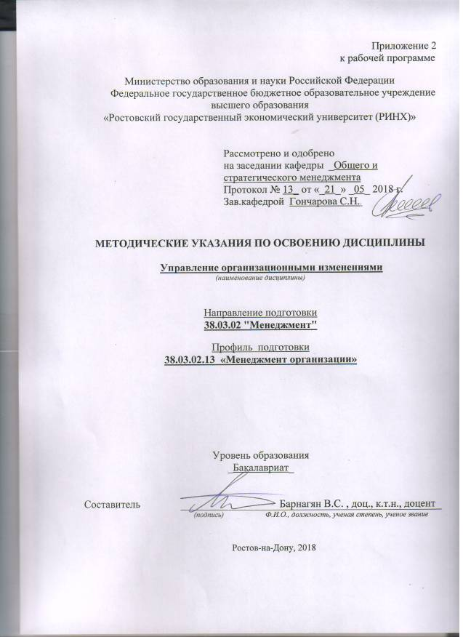

Методические указания по освоению дисциплины «Управление организационными изменениями» адресованы студентам всех форм обучения.
Учебным планом по направлению подготовки «Менеджмент» предусмотрены следующие виды занятий:
- лекции;
- практические занятия;
В ходе лекционных занятий рассматриваются: Механизмы изменения в организации на разных стадиях развития предприятия. Структурные изменения в организации. Особенности процесса планирования изменений в организации. Требования к стратегиям изменений. Учет особенностей процесса реализации стратегий управления изменениями. Особенности мониторинга и контроля процесса изменений. Предметные области оценок и их характеристика. Использование конфронтации для достижения положительных результатов в процессе изменения организации.Эволюция концепции «стратегия». Задачи процесса разработки стратегии. Сценарное планирование как элемент стратегического управления. Сбалансированная система показателей (ССП) (Р. Каплан и Д. Нортон). Характеристика основных стратегий развития организации (корпоративные, деловые, функциональные) и роль ресурсного обеспечения в их реализации. Модель «5 сил конкуренции» М.Портера. Модель динамического управления по Х. Фридагу и В. Шмидту. Ключевые компетенции и ресурсно-ориентированный подход к формированию стратегий (В.С. Катькало). Процесс, принципы и этапы управления непрерывностью бизнеса (BCM). «Метод 8D для командного решения проблем». Стандарты ISO.Необходимость создания специальных структур для проведения изменений. Причины и подходы к преодолению. Принципы и этапы проведения успешных изменений. Понятие организационного дизайна, редизайна, реструктуризации и реинженеринга. Организационный дизайн по Г. Минцбергу. Алгоритм формирования организационных связей. Подходы к делегированию полномочий. Сравнительная характеристика традиционной и перевёрнутой организации.Осуществление изменений как сложный комплекс процессов и процедур, направленных на внедрение и проведение перемен в организации. Факторы, от которых зависит подход к осуществлению изменений. Основные виды стратегий изменений. Модели управления организационными изменениями: модель («стабильности») изменений (К. Левин), модель «переходного периода», модель «постепенного наращивания», модель EASIER («Шесть шагов»), модель стратегических изменений «Калейдоскоп» (В. Хоу-Хейли и Дж. Балоган), модель 6W, модель «Функциональные проблемы» (Ф. Лиден), модель «Организационная структура» (Д. Кац и Р. Канн), модель «7S» (McKinsey), модель 7 уровней изменений М. Портера, теории «Е» и «О» организационных изменений (М. Бир и Н. Нориа), «биологическая» модель преобразования бизнеса (4R) (Ф. Гуияр и Дж. Келли).Общий метод получения поддержки и уменьшения и его основные аспекты. Факторы, определяющие возможности организационного развития и особенности организационных изменений. Принципы управления организационными изменениями и уровни изменений. Этапы процесса изменений по Дж.П. Коттеру. Основные фазы «позитивных изменений» по А.Е. Лузину. Факторы успеха управления изменениями. Этапы планирования организационных изменений по А.П. Егоршину. Проявление возражения против изменений и способы с ним справиться.Особенности процесса принятия решений в условиях реализации изменений в организации. Четыре подхода к процессу принятия решений: подход на основе теории управления, модель Карнеги, модель инкрементального процесса принятия решения, модель «мусорного ящика». Возможные последствия применения отдельных подходов на практике.Основные методики осуществления перестроек в организациях. Незапланированные изменения и их характер. Понятие «планируемая перестройка». Основные черты развивающихся систем. Модель организационного развития по Л. Грейнеру. Модель жизненного цикла организации И. Адизеса. Система управления развитием организации (СУР). Требования к СУР. Пятиэтапная модель осуществления изменений Бостонской Консалтинговой Группы. Ключевые положения об изменениях для организации. Программно-целевой подход к управлению изменениями. Классификация изменений. Методика SMART(ER). Принципы управления организационными изменениями. 15 принципов делового совершенства. Функции управления и их оптимизация. Этапы совершенствования бизнес-процессов и цикл совершенствования Э. Деминга (PDCA). Особенности управления плановым изменением и управления динамическим изменением.Управленческая деятельность. Ее основные специфические черты. Цели и задачи управленческой деятельности в области управления изменениями. Основные направления (функции) управленческой деятельности в данной сфере. Предмет, основные понятия и методы дисциплины «Управление изменениями». Место изучаемой дисциплины среди других дисциплин и соотношение с ними. Управление организационными изменениями традиционной и современной корпораций
В ходе практических занятий углубляются и закрепляются знания студентов по ряду рассмотренных на лекциях вопросов, развиваются навыки : разработки и представления интеллектуальных карт по вопросам эволюционного развития организационных структур, структурных изменений в организации.
При подготовке к практическим занятиям каждый студент должен:
– изучить рекомендованную учебную литературу;
– изучить конспекты лекций;
– подготовить ответы на все вопросы по изучаемой теме;
–письменно решить домашнее задание, рекомендованные преподавателем при изучении каждой темы.
По согласованию с преподавателем студент может подготовить реферат, доклад или сообщение по теме занятия. В процессе подготовки к практическим занятиям студенты могут воспользоваться консультациями преподавателя.
Вопросы, не рассмотренные на лекциях и практических занятиях, должны быть изучены студентами в ходе самостоятельной работы. Контроль самостоятельной работы студентов над учебной программой курса осуществляется в ходе занятий методом устного опроса или посредством тестирования. В ходе самостоятельной работы каждый студент обязан прочитать основную и по возможности дополнительную литературу по изучаемой теме, дополнить конспекты лекций недостающим материалом, выписками из рекомендованных первоисточников. Выделить непонятные термины, найти их значение в энциклопедических словарях.
При реализации различных видов учебной работы используются разнообразные (в т.ч. интерактивные) методы обучения, в частности:
- интерактивная доска для подготовки и проведения лекционных и семинарских занятий;
- размещение материалов курса в системе дистанционного обучения
Для подготовки к занятиям, текущему контролю и промежуточной аттестации студенты могут воспользоваться электронной библиотекой ВУЗаhttp://library.rsue.ru/ . Также обучающиеся могут взять на дом необходимую литературу на абонементе вузовской библиотеки или воспользоваться читальными залами вуза.

